奮起湖地區聚落建築修繕規範

中華民國108年7月16日觀里企字第1080100581號令訂定

中華民國112年8月30日觀里企字第11201004752號令修正第1點，自112年9月15日施行

中華民國113年6月5日觀里企字第11301002172號令修正第7點、第8點、第12點，自即日生效

一、目的及依據

交通部觀光署阿里山國家風景區管理處（以下簡稱阿里山管理處）為維護奮起湖地區特有之山城意象整體聚落風貌，依據行政院一百零六年三月十日院臺農字第一００五００五一七二八Ａ號函及發展觀光條例第十二條及第十七條訂定本規範。

二、適用地區

本規範現階段先行適用地區為奮起湖地區已解編一點八四公頃土地，後續擬分階段擴充至奮起湖聚落全區（如下圖所示）。

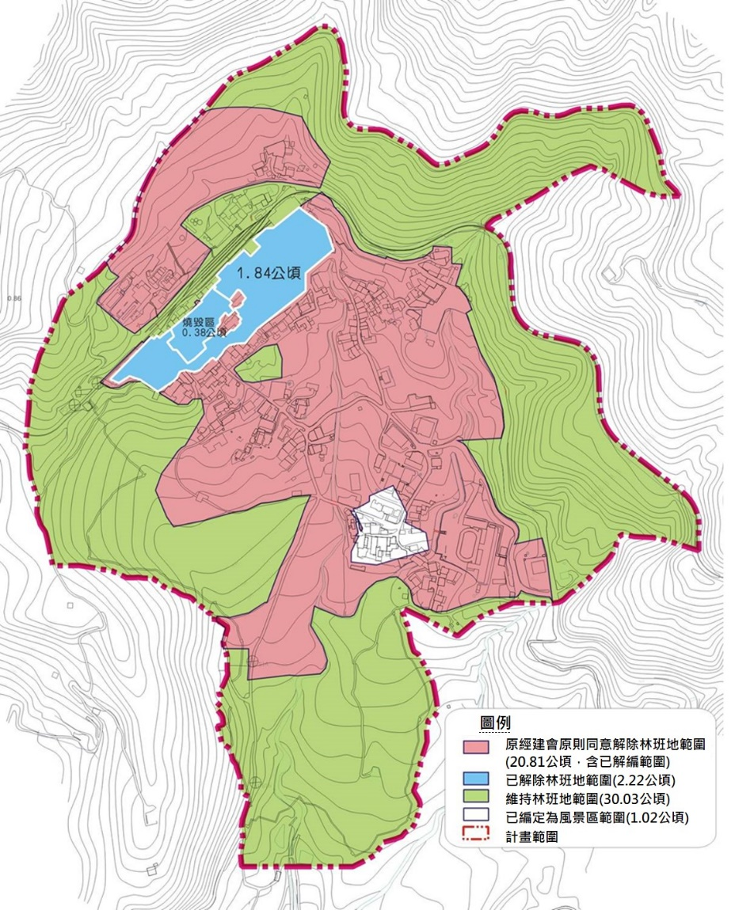

本規範適用地區示意圖

三、適用對象

現居奮起湖聚落之國有土地使用人與財政部國有財產署簽訂租約時應切結承諾確實遵守本規範。

區內國有土地原管理機關申辦變更為非公用財產移交財政部國有財產署接管時，應一併檢附前項切結書（如附件一）。

四、適用標的

本規範係針對未涉及原用地範圍變動、主體建築結構改變之修繕。但有立即性安全疑慮之必要性修繕需求，可適用緊急災害相關法規規定者，不受本規範之約束。

五、用詞定義

（一）修繕：指不涉及建造申請之主體建築及相關附屬構造的安全性及適居性補強與外觀維護及修護工程。

（二）建築高度：指主體建築自鄰接建築主入口之道路起計至之建築最高點簷高（斜屋頂）或平屋頂之垂直高度。

（三）屋頂：指主體建築及周邊附屬構造物之頂部覆蓋性結構。

（四）結構：指支撐主體建築之空間性架構。

（五）外牆：指構成主體建築及周邊附屬構造物從外部可直接間接觀察之垂直牆體。

（六）圍牆：指主體建築周邊圍塑附屬戶外空間（前後側院）之垂直構造牆體。

（七）門：指進出主體建築之各類型開口部件。

（八）窗：指提供主體建築室內空間通風採光之各類型開口部件。

（九）材料：指構築主體建築及周邊附屬構造物所使用的建築材料。

（十）工法：指構築主體建築及周邊附屬構造物所應用的施工方式。

（十一）地坪鋪面：指主體建築及周邊附屬構造物公共可及區域可行走之水平面及其材質。

（十二）構造：指構築主體建築及周邊附屬構造物各類部件的構築形式。

（十三）老街立面：指不見天老街店鋪鄰接入口供進出店鋪之正面主要構造形式。

（十四）附屬性建築及構造物：指主體建築周邊連結主體建築之延伸性建築體及構造體。

（十五）設施及設備管線：指佈設及裝設於主體建築及周邊附屬構造物外部可視牆面及屋頂與外廊之設施物（如水塔、電訊、電視、網路、瓦斯、水槽…等）及設備配管配線（如強電、弱電、排水、照明電源線…等）。

六、建築風貌特徵類型

本規範適用地區內之建築依其風貌特徵可分為以下幾類：

（一）林業建築。

（二）老街店鋪建築。

（三）日式宿舍。

（四）附屬及工寮設施。

（五）產業建築。

（六）傳統民居。

（七）其他。

七、修繕申請

本規範適用地區內之建築修繕前應檢附下列書圖文件，向阿里山管理處申請核定同意後始得進行修繕工程：

（一）工程許可申請書（如附件二），應載明下列事項：

1.申請人之姓名、年齡、住址。如為法人者，其名稱及事務所。

2.建築地址。

3.建築使用用途。

4.修繕項目。

5.工程概算。

6.工程期限。

（二）修繕設計書圖

1.建築現況測繪圖，其比例尺不得小於一百分之一，包含平面圖、立面圖、各部尺寸構造與使用材料。

2.修繕部位現況及周遭環境關係之照片。

3.工程設計圖，其比例尺不得小於一百分之一，包含平面圖、立面圖、各部尺寸構造與使用材料。

（三）自主檢核表（如附件三）。

（四）委託書（如附件四）。

（五）國有基地租賃契約書影本。

八、審議小組及審查程序

阿里山管理處受理奮起湖地區聚落建築修繕申請案件，得設審議小組，審查申請人提送之修繕申請。審議小組召集人為當然委員，由處長或處長指派本處人員兼任，其餘委員由處長就下列人員聘(派)兼之：

（一）專家學者(景觀、建築)，遴聘四至六位。

（二）機關代表：嘉義縣政府、嘉義縣竹崎鄉公所、財政部國有財產署南區分署嘉義辦事處。

（三）地方人士：嘉義縣竹崎鄉中和村辦公室、嘉義縣竹崎鄉奮起湖社區發展協會。

（四）阿里山管理處相關單位主管。

出席委員應達五位且其中至少二位為專家學者，方可召開審查會議。委員為無給職，專家學者得依規定支給出席費、交通費或審查費。

對機關派任之委員，應隨其本職進退。委員出缺時，得由阿里山管理處補聘(派)之。

奮起湖地區聚落建築修繕審議小組原則每二個月或每季（三個月）召開審查會議，必要時得延長之。審議小組得進行現勘確認修繕工程是否符合本規範之相關規定，經阿里山管理處核定同意後始得進行修繕。審議小組例行性之審查會議應審查申請人提送之修繕計畫書圖外，得現勘已核定同意申請案執行狀況。

申請建築修繕個案如為簡易修繕(修繕經費預算十五萬元以下並附估價單)，且維修後之色彩及材質皆符合本規範之規定者，由阿里山管理處逕行核定同意；如難以判定是否與奮起湖地區聚落建築風貌有無違和者，則提送奮起湖地區聚落建築修繕審議小組會議進行審查。

九、核定期限

經取得阿里山管理處核定同意修繕之申請人應於三個月內開工，得於逾期前十日內申請展延一次（三個月），超過六個月未開工者應重新提出修繕申請。

十、完工報竣

修繕工程完成後十日內申請人應通報阿里山管理處確認。

十一、違規處置

阿里山管理處得會同相關機關巡查，發現違反本規範、建築管理、國有財產等相關法規者，移請相關主管機關依法辦理。

十二、修繕設計內容

修繕設計內容可分為建築型態、建築立面呈現、建築周邊、材料及工法等面向，第七點第二款修繕設計書圖應參照下列各款規範進行設計：

（一）建築型態

1.建築高度

(1)建築應順應地勢進行修繕。

(2)建築高度以既有屋頂或簷高為原則。

2.結構

(1)日式木作建築應延續其梁柱不外露的外觀形式特徵。

(2)磚造建築應延續表現傳統砌磚承重牆之結構特徵。

(3)竹架建築應延續表現傳統穿斗式構架系統之結構特徵。

(4)RC造結構之主體建築及附屬構造之結構，應延續該類型建築的形式特徵，以內藏柱梁系統的方式修繕，配合整飭建築外觀之外飾構造的施作。

3.屋頂

(1)建築面向聚落內外部之屋頂斜率應為二分之一至三分之一為主。

(2)應以磚紅瓦及灰瓦為主，低彩度深藍、深綠、黑灰、暗磚紅色系(如附件五)金屬板為輔，其他色彩選用須經同意之。

(3)應適度延續及表現各類建築外部可視之屋架、簷廊、懸梁、簷板、屋瓦飾部（脊瓦、鬼瓦、瓦當）之細部。

4.構造

相關外部及內街可視之構造形式，以仿傳統之工法施作為原則。

（二）建築立面呈現

1.外牆

(1)日式木作建築外觀牆面應以雨淋板之形式為主。

(2)雨淋板型態應參照該類建築之雨淋板系統施作，並延續其雨押，透氣窗，犬走，基台（腰壁）等形式。

(3)磚造建築應延續表現傳統砌磚工法之原貌特徵。

(4)竹造建築應延續表現傳統穿斗式構架系統及編竹夾泥牆之工法的原貌特徵。

(5)鐵皮外牆應採用低彩度的深藍、深綠、黑灰、暗磚紅色系細浪金屬板為原則。其他色彩選用須經同意之。

(6)RC造結構之主體建築及附屬構造之外牆為延續該類型建築的形式特徵，得配合附加整飭建築形式風貌的外飾牆面構材（如雨淋板，磚石砌，金屬浪板等），若為油漆外牆亦應採用低彩度色系並配合周邊聚落景觀為原則。其他色彩選用須經同意之。

2.門窗

(1)應延續該類建築之門窗形式特徵，藉以延續其風貌特徵。

(2)日式木造建築應保留其出窗、出格子、托斗、雨遮重簷（出簷深度六十至九十公分，斜率一：二至一：三，以主建築屋頂斜率一致為原則）、斜撐、上下疊窗、門頂窗（通氣格柵）等部件特徵。

(3)竹架建築應延續聚落傳統門窗形式特徵進行修繕。

(4)窗戶若為金屬材質可內藏於外牆木竹門窗之內設置，或以不破壞外觀整體風貌之低彩度霧面表面處理為原則。

(5)RC造結構之主體建築及附屬構造之門窗，應選用延續該類型建築的形式特徵的門窗形式與材質進行修繕。

3.老街內立面

(1)老街店鋪內街立面以木製門框及木製或金屬門扇之橫推門為主。

(2)門扇以延續傳統寬高比例（一：二至一：二點五）及構造工法為原則。

(3)門扇上部應搭配菱形通氣格柵門頂窗之部件。

（三）建築周邊

1.附屬性建築及構造物

(1)主體建築周邊之附屬建築或構造物應以不遮蔽主體建築外觀特徵，及不阻礙觀覽主建築及周邊重要聚落景觀的路徑與視野為原則。

(2)遮雨遮陽設施應以可收合的非永久性構造且設置方式與位置以不改變及遮蔽建築整體外觀為原則。

(3)遮雨陽屋架之修繕應以傳統木竹構架搭配耐候性覆材為原則。

2.圍牆

(1)圍牆造型應與主體建築形式及周邊環境景觀相配合。

(2)圍牆高度以不影響主體建築之外觀與觀覽視角為原則。

3.地坪鋪面

建築周邊地坪應以手工鑿面砂岩為主，不宜採用平滑面之石材及面磚，藉以延續聚落整體風貌。

4.設施及設備管線

應以不改變及影響建築整體外觀之隱藏性或整齊外露配置為原則。

（四）材料及工法

1.各類修繕應採用修繕部分之傳統工法進行修繕。

2.材料以木材、石材（手工鑿面）、紅磚、竹子、金屬板（細浪金屬板）等為主。